**DES - Documento de Engenharia de Software**

Versão: 0.6

20 de Abril de 2017

**Projeto Battle Stats**

Carlos Henrique Jacinto

Daniel Liz Fonseca de Castro

Eduardo Henrique Rotundaro

EC205 - Documento Engenharia de Software.pdf

Tabela de Revisões

| Versão | Principais Autores | Descrição da Versão | Data de Término | Aprovação e data | |
| --- | --- | --- | --- | --- | --- |
| V0.1 | Carlos  Daniel  Eduardo | Introdução, Escopo e Descrição de Funcionamento. | 02/03/2017 | **Daniel Izario** | 02/03/2017 |
| V0.2 | Carlos  Daniel  Eduardo | Estrutura Analítica do Projeto – EAP e Cronograma de Atividades | 09/03/2017 | **Daniel Izario** | 09/03/2017 |
| V0.3 | Carlos  Daniel  Eduardo | Alteração na tabela Cronograma de Atividades(Adicionado coluna de predecessoras e recursos) | 16/03/2017 | **Daniel Izario** | 16/03/2017 |
| V0.4 | Carlos  Daniel  Eduardo | Especificação de Requisitos: Funcionais e Não Funcionais | 30/03/2017 | **Daniel Izario** | 31/03/2017 |
| V0.5 | Carlos  Daniel  Eduardo | Storyboarding | 06/04/2017 | **Daniel Izario** | 07/04/2017 |
| V0.6 | Carlos  Daniel  Eduardo |  | 20/04/2017 | **Daniel Izario** | 21/04/2017 |

Índice

Tabela de Revisões 2

Índice 3

1. Lista de Figuras 4

2. Lista de Tabelas 5

3. Introdução 6

3.1 Definições, Acrônimos e Abreviaturas 6

4. Visão geral 7

4.1 Introdução 7

4.2 Escopo 7

4.3 Descrição de funcionamento 8

5. Especificação de Requisitos 10

5.1 Requisitos Funcionais 10

5.2 Requisitos Não Funcionais 17

6. Anexos 19

6.1 Estrutura Analítica do Projeto - EAP 19

6.2 Cronograma de Atividades 20

6.3 Storyboarding 21

7. Bibliografias de Texto 39

8. Bibliografia de Imagens 40

# Lista de Figuras

**Figura 1 -** Exemplo da implementação. 7

**Figura 2 -** Diagrama do Battle Stats. 8

**Figura 3 -** Fluxograma do Battle Stats. 9

**Figura 4 -** EAP. 19

**Figura 5 –** Cronograma. 20

**Figura 6 –** Tela de Login 21

**Figura 7** **–** Tela de erro de login 21

**Figura 8 –** Tela de Cadastro 22

**Figura 9 –** Tela de exclusão de conta 23

**Figura 10 –** Tela de erro de cadastro 23

**Figura 11 –** Tela de cadastro do personagem 24

**Figura 12 –** Tela de cadastro de arma 25

**Figura 13 –** Tela de cadastro de veículo 26

**Figura 14 –** Tela de cadastro de classe 26

**Figura 15 –** Tela de edição de jogador 27

**Figura 16 –** Tela de edição de arma 28

**Figura 17 –** Tela de edição de veículo 29

**Figura 18 –** Tela de edição do personagem 29

**Figura 19 –** Tela de edição de classe 30

**Figura 20 –** Tela de exclusão de personagem 30

**Figura 21 –** Tela de exclusão de arma 31

**Figura 22 –** Tela de exclusão de veículo 31

**Figura 23 –** Tela de exclusão de classe 31

**Figura 24 –** Tela de listagem de jogadores 32

**Figura 25 –** Tela de listagem de armas 33

**Figura 26 –** Tela de listagem de veículos 34

**Figura 27 –** Tela de listagem de classes 35

**Figura 28 –** Tela de ranking 36

**Figura 29 –** Tela de erro usuário não encontrado 37

**Figura 30 –** Tela de operação concluída 37

**Figura 31 –** Tela de confirmação de exclusão 38

# Lista de Tabelas

Tabela 01 - Requisito Req.1. **Erro! Indicador não definido.**

Tabela 02 - Requisito Req.2. **Erro! Indicador não definido.**

Tabela 03 - Requisito Req.3. **Erro! Indicador não definido.**

Tabela 04 - Requisito Req.4. **Erro! Indicador não definido.**

Tabela 05 - Requisito Req.5. 10

Tabela 06 - Requisito Req.6. **Erro! Indicador não definido.**

Tabela 07 - Requisito Req.7. **Erro! Indicador não definido.**

Tabela 08 - Requisito Req.8. **Erro! Indicador não definido.**

Tabela 09 - Requisito Req.9. 10

Tabela 10 - Requisito Req.10. 17

Tabela 11 - Requisito Req.11. 17

Tabela 12 - Requisito Req.12. 17

Tabela 13 - Requisito Req.13. 17

Tabela 14 - Requisito Req.14. 18

Tabela 15 - Requisito Req.15. 18

# Introdução

## Definições, Acrônimos e Abreviaturas

**Engine –** no português, motor de jogo. É um programa utilizado para o desenvolvimento de jogos e aplicações gráficas.

**FPS –** do inglês First Person Shooter, que significa tiro em primeira pessoa. É um gênero de games onde o jogador se enxerga do ponto de vista do personagem.

**Login –** Ter acesso a uma conta.

# Visão geral

## Introdução

O BattleField é um game do gênero ação e FPS e um dos mais jogado da atualidade. Ele utiliza uma poderosa engine chamada Frosbite que é o seu diferencial.

Deseja desenvolver um software para que jogadores possam aperfeiçoar sua jogatina comparando e escolhendo os melhores itens entre os diversos disponíveis no game. O software também permitirá que o usuário atualize e gerencie seu perfil. Além de criar um ranking para incentivar a competição entre os mesmos.

## Escopo

Este projeto consiste em desenvolver um software que os jogadores possam compartilhar suas estatísticas no jogo Battlefield. O programa vai dar uma nova possibilidade aos jogadores, onde vão poder acompanhar e planejar seu progresso no jogo.

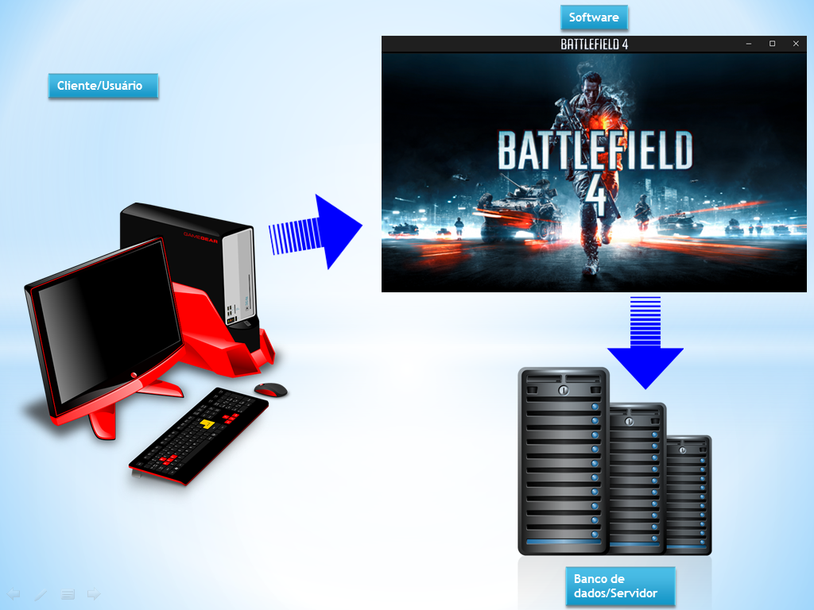

**Figura 1 -** Exemplo da implementação.

## Descrição de funcionamento

O software deve ser instalado no computador pessoal do cliente, onde será possível o usuário cadastrar seus dados e estatísticas do jogo, que através da rede será armazenado em um banco de dados.

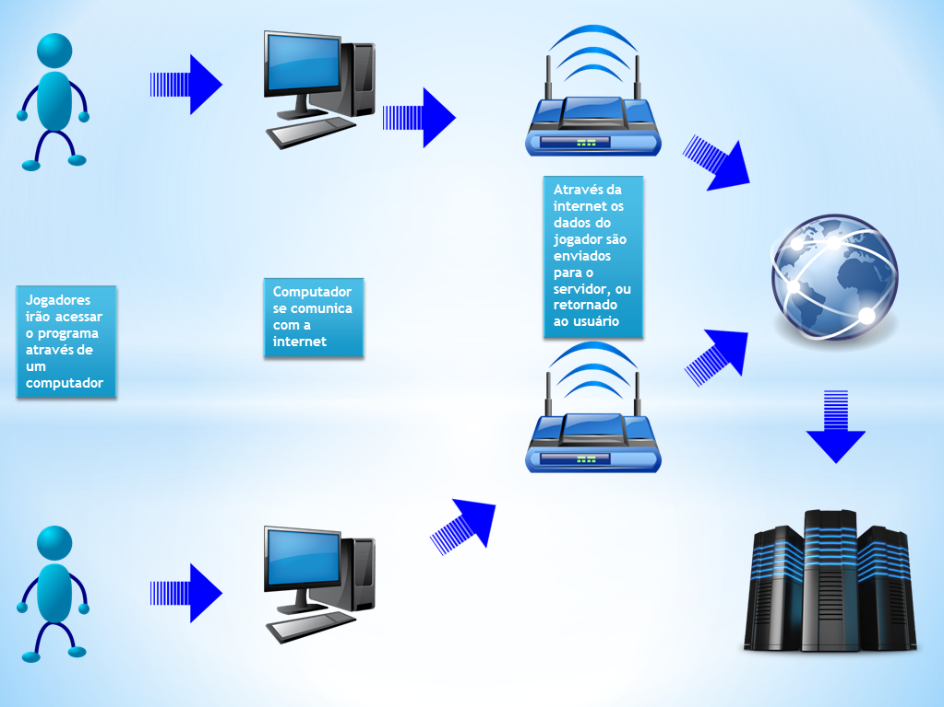

**Figura 2 -** Diagrama do Battle Stats.

E segue o fluxograma abaixo:

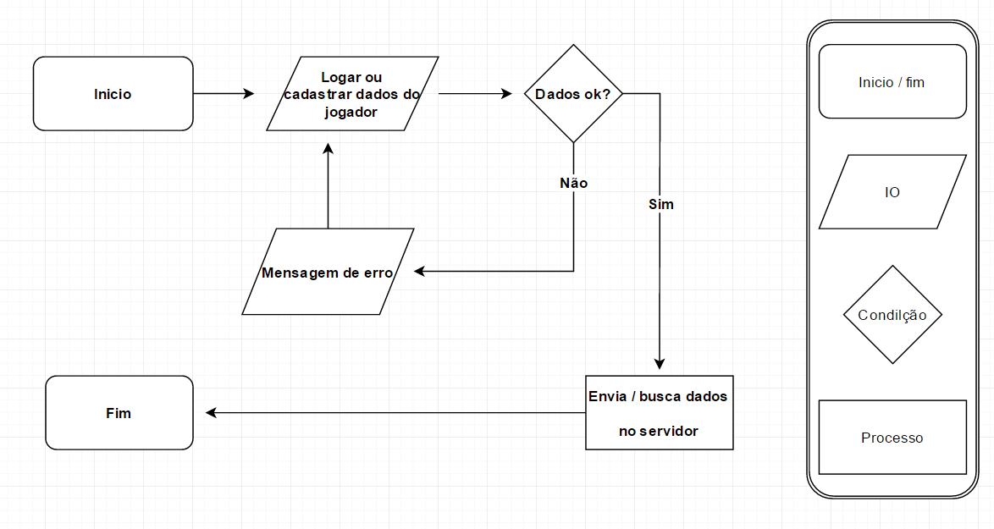

**Figura 3 -** Fluxograma do Battle Stats.

## 

# Especificação de Requisitos

## Requisitos Funcionais

### Req.1 - Os dados deverão ser salvos em um banco de dados

|  |  |
| --- | --- |
| **Detalhamento** | Todos os dados serão armazenados e acessados em um banco de dados. |
| **Observação** | Será usado MySQL no desenvolvimento do Banco de Dados |
| **Prioridade** | Alta. |

**Tabela 01 -** Requisito Req.1.

### Req.2 – Falhas de acesso ao banco de dados devem ser tratadas

|  |  |
| --- | --- |
| **Detalhamento** | Caso haja uma falha ao acessar o banco de dados ou o tempo de acesso ultrapasse 5 segundos, o software deve exibir uma mensagem de erro ao usuário. |
| **Observação** | Também deve ter uma opção para tentar realizar a operação novamente. |
| **Prioridade** | Média. |

**Tabela 02 -** Requisito Req.2.

### Req.3 – O usuário deve fazer login para acessar o software

|  |  |
| --- | --- |
| **Detalhamento** | O acesso ao software pelo usuário dever ser controlado através de um login com:  - e-mail;  - senha; |
| **Observação** | O software deverá estar indisponível caso o login não seja feito e uma mensagem de erro deve ser mostrada. |
| **Prioridade** | Alta. |

**Tabela 03 -** Requisito Req.3.

### Req.4 – O administrador deve fazer login para acessar o software

|  |  |
| --- | --- |
| **Detalhamento** | O acesso ao software pelo administrador dever ser controlado através de um login com:  - e-mail;  - senha; |
| **Observação** | O software deverá estar indisponível caso o login não seja feito e uma mensagem de erro deve ser mostrada. |
| **Prioridade** | Alta. |

**Tabela 04 -** Requisito Req.4.

### Req.5 – Deve haver um ranking

|  |  |
| --- | --- |
| **Detalhamento** | O software deve ter uma opção de listagem de ranking por pontuação dos jogadores. |
| **Observação** | Os dados serão buscados no banco de dados. |
| **Prioridade** | Média. |

**Tabela 05 -** Requisito Req.5.

### Req.6 – Deve haver uma listagem das armas

|  |  |
| --- | --- |
| **Detalhamento** | O usuário deve conseguir visualizar todas as armas cadastradas. |
| **Observação** | Somente será permitida a visualização. |
| **Prioridade** | Média. |

**Tabela 06 -** Requisito Req.6.

### Req.7 – Deve haver uma listagem dos veículos

|  |  |
| --- | --- |
| **Detalhamento** | O usuário deve conseguir visualizar todos os veículos cadastrados. |
| **Observação** | Somente será permitida a visualização. |
| **Prioridade** | Média. |

**Tabela 07 -** Requisito Req.7.

### Req.8 – Deve haver uma listagem das classes

|  |  |
| --- | --- |
| **Detalhamento** | O usuário deve conseguir visualizar todas as classes cadastradas. |
| **Observação** | Somente será permitida a visualização. |
| **Prioridade** | Média. |

**Tabela 08 -** Requisito Req.8.

### Req.9 – O usuário deve cadastrar seu jogador

|  |  |
| --- | --- |
| **Detalhamento** | Deve haver uma opção para que o usuário cadastre um novo jogador no software. |
| **Observação** | Somente será permitido um jogador por usuário. |
| **Prioridade** | Alta. |

**Tabela 01 -** Requisito Req.9.

### Req.10 – O usuário deve editar seu jogador

|  |  |
| --- | --- |
| **Detalhamento** | Deve haver uma opção para que o usuário edite as informações do seu perfil no software. |
| **Observação** | As informações poderão ser editadas sempre que necessário. |
| **Prioridade** | Alta. |

**Tabela 10 -** Requisito Req.10.

### Req.11 – O usuário deve visualizar seu jogador

|  |  |
| --- | --- |
| **Detalhamento** | Deve haver uma opção para que o usuário visualize seu perfil. |
| **Observação** | Deverão ser listadas todas as informações referentes ao jogador. |
| **Prioridade** | Alta. |

**Tabela 11 -** Requisito Req.11.

### Req.12 – O usuário deve excluir seu jogador

|  |  |
| --- | --- |
| **Detalhamento** | Deve haver uma opção para que o usuário exclua sua conta. Deve ser necessário digitar a senha novamente para concluir. |
| **Observação** | A conta não poderá ser recuperada depois de excluída. |
| **Prioridade** | Alta. |

**Tabela 12 -** Requisito Req.12.

### Req.13 – O usuário deve cadastrar seu personagem

|  |  |
| --- | --- |
| **Detalhamento** | Deve haver uma opção para que o usuário cadastre um novo personagem do jogo no software, dos tipos:  - Assalto;  - Engenheiro;  - Suporte;  - Batedor; |
| **Observação** | Será permitido a criação de até quatro personagens diferentes. |
| **Prioridade** | Alta. |

**Tabela 13 -** Requisito Req.13.

### Req.14 – O usuário deve editar seu personagem

|  |  |
| --- | --- |
| **Detalhamento** | Deve haver uma opção para que o usuário edite as informações dos seus personagens. |
| **Observação** | As informações poderão ser editadas sempre que necessário. |
| **Prioridade** | Alta. |

**Tabela 14 -** Requisito Req.14.

### Req.15 – O usuário deve visualizar seu personagem

|  |  |
| --- | --- |
| **Detalhamento** | Deve haver uma opção para que o usuário visualize os personagens cadastrados. |
| **Observação** | Deverão ser listadas todas as informações referentes aos personagens. |
| **Prioridade** | Alta. |

**Tabela 15 -** Requisito Req.15.

### Req.16 – O usuário deve excluir seu personagem

|  |  |
| --- | --- |
| **Detalhamento** | Deve haver uma opção para que o usuário exclua um personagem. |
| **Observação** | Não será necessário redigitar a senha para concluir. |
| **Prioridade** | Média. |

**Tabela 16 -** Requisito Req.16.

### Req.17 – O administrador deve cadastrar uma classe

|  |  |
| --- | --- |
| **Detalhamento** | Um administrador poderá cadastrar uma nova classe, que será armazenada no banco de dados. |
| **Observação** | Apenas administradores podem cadastrar classes. |
| **Prioridade** | Alta. |

**Tabela 17 -** Requisito Req.17.

### Req.18 – O administrador deve listar as classes

|  |  |
| --- | --- |
| **Detalhamento** | Um administrador poderá visualizar todas as classes cadastradas no sistema, com suas respectivas informações. |
| **Observação** | As classes estarão armazenadas no banco de dados. |
| **Prioridade** | Alta. |

**Tabela 18 -** Requisito Req.18.

### Req.19 – O administrador deve editar uma classe

|  |  |
| --- | --- |
| **Detalhamento** | Deverá haver uma opção para que o administrador possa editar as informações de uma classe. |
| **Observação** | Poderão ser feitas várias alterações. |
| **Prioridade** | Alta. |

**Tabela 12 -** Requisito Req.19.

### Req.20 – O administrador deve excluir uma classe

|  |  |
| --- | --- |
| **Detalhamento** | Deve haver uma opção para que um administrador possa excluir uma classe do sistema. |
| **Observação** | Uma classe excluída não pode ser recuperada. |
| **Prioridade** | Alta. |

**Tabela 20 -** Requisito Req.20.

### Req.21 – O administrador deve cadastrar uma arma

|  |  |
| --- | --- |
| **Detalhamento** | Um administrador poderá cadastrar uma nova arma no sistema, que será armazenada no banco de dados. |
| **Observação** | Apenas administradores podem cadastrar armas. |
| **Prioridade** | Alta. |

**Tabela 21 -** Requisito Req.21.

### Req.22 – O administrador deve listar as armas

|  |  |
| --- | --- |
| **Detalhamento** | Um administrador poderá visualizar todas as armas cadastradas no sistema, com suas respectivas especificações. |
| **Observação** | Também estarão armazenadas no banco de dados. |
| **Prioridade** | Alta. |

**Tabela 22 -** Requisito Req.22.

### Req.23 – O administrador deve editar uma arma

|  |  |
| --- | --- |
| **Detalhamento** | Deverá haver uma opção para que o administrador possa alterar as especificações de uma arma. |
| **Observação** | Poderão ser feitas várias alterações. |
| **Prioridade** | Alta. |

**Tabela 23 -** Requisito Req.23.

### Req.24 – O administrador deve excluir uma arma

|  |  |
| --- | --- |
| **Detalhamento** | Deve haver uma opção para que um administrador possa excluir uma arma do sistema. |
| **Observação** | Uma arma excluída não pode ser recuperada, mas poderá ser recadastrada. |
| **Prioridade** | Alta. |

**Tabela 24 -** Requisito Req.24.

### Req.25 – O administrador deve cadastrar um veículo

|  |  |
| --- | --- |
| **Detalhamento** | Um administrador poderá cadastrar um novo veículo no sistema, que será armazenada no banco de dados. |
| **Observação** | Apenas administradores podem cadastrar veículos. |
| **Prioridade** | Alta. |

**Tabela 25 -** Requisito Req.25.

### Req.26 – O administrador deve listar os veículos

|  |  |
| --- | --- |
| **Detalhamento** | Um administrador poderá visualizar todas os veículos cadastradas no sistema, com suas respectivas informações. |
| **Observação** | Também estarão armazenadas no banco de dados. |
| **Prioridade** | Alta. |

**Tabela 26 -** Requisito Req.26.

### Req.27 – O administrador deve editar um veículo

|  |  |
| --- | --- |
| **Detalhamento** | Deverá haver uma opção para que o administrador possa alterar as informações de um veículo. |
| **Observação** | Poderão ser feitas várias alterações. |
| **Prioridade** | Alta. |

**Tabela 27 -** Requisito Req.27.

### Req.28 – O administrador deve excluir um veículo

|  |  |
| --- | --- |
| **Detalhamento** | Deve haver uma opção para que um administrador possa excluir um veículo do sistema. |
| **Observação** | Uma veículo excluído não pode ser recuperado, mas poderá ser recadastrado. |
| **Prioridade** | Alta. |

**Tabela 28 -** Requisito Req.28.

### Req.29 – O administrador deve excluir contas de usuários

|  |  |
| --- | --- |
| **Detalhamento** | Deve haver uma opção para que um administrador possa deletar contas de qualquer usuário, caso seja necessário. |
| **Observação** | Um usuário banido não pode ser recuperado e nem recadastrado. |
| **Prioridade** | Alta. |

**Tabela 23 -** Requisito Req.29.

## Requisitos Não Funcionais

### Req.10 - A interface de fácil navegação

|  |  |
| --- | --- |
| **Detalhamento** | O software deve ser acessível a qualquer tipo de usuário. |
| **Observação** | As funções do programa deverão ser facilmente encontradas e evitando exibir funções desnecessárias. |
| **Prioridade** | Alta. |

**Tabela 4 -** Requisito Req.10.

### Req.11 - A interface deve apresentar elementos visuais atraentes

|  |  |
| --- | --- |
| **Detalhamento** | O software deve exibir textos, imagens e botões de forma clara, além de seguir um padrão de cor. |
| **Observação** | O design deve seguir um padrão. |
| **Prioridade** | Alta. |

**Tabela 5** **-** Requisito Req.11.

### Req.12 - O tempo de resposta ao usuário deve ser rápido

|  |  |
| --- | --- |
| **Detalhamento** | Após qualquer solicitação do usuário o software não deve demorar mais do que 5 segundos para fornecer uma resposta. |
| **Observação** | A operação mais demorada deve ser a do banco de dados. |
| **Prioridade** | Alta. |

**Tabela 6 -** Requisito Req.12.

### Req.13 - O programa deve estar em português

|  |  |
| --- | --- |
| **Detalhamento** | A interface do software deve ser exibida em português. |
| **Observação** | O foco do software são os usuários brasileiros. |
| **Prioridade** | Alta. |

**Tabela 7 -** Requisito Req.13.

### Req.14 - O banco de dados deve estar armazenado em um servidor externo

|  |  |
| --- | --- |
| **Detalhamento** | As informações devem estar reunidas em um mesmo local, para criação do ranking e para que os usuários possam visualizar o perfil de outros. |
| **Observação** | Será contratado um serviço de hospedagem. |
| **Prioridade** | Alta. |

**Tabela 8 -** Requisito Req.14.

### Req.15 - O programa deve estar disponível para Windows 7 ou versões superiores

|  |  |
| --- | --- |
| **Detalhamento** | O software vai estar acessível nas plataformas mais utilizadas. |
| **Observação** | Não será compatível com versões inferiores do Windows, sistemas operacionais da Apple e Linux. |
| **Prioridade** | Alta. |

**Tabela 9 -** Requisito Req.15.

# Anexos

## Estrutura Analítica do Projeto - EAP

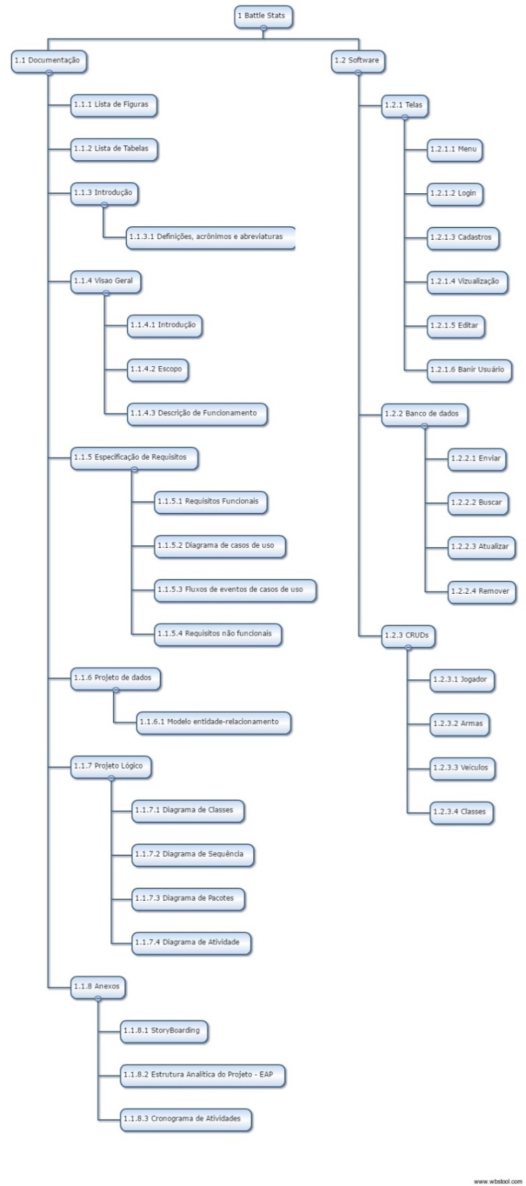

**Figura 4 -** EAP.

## Cronograma de Atividades

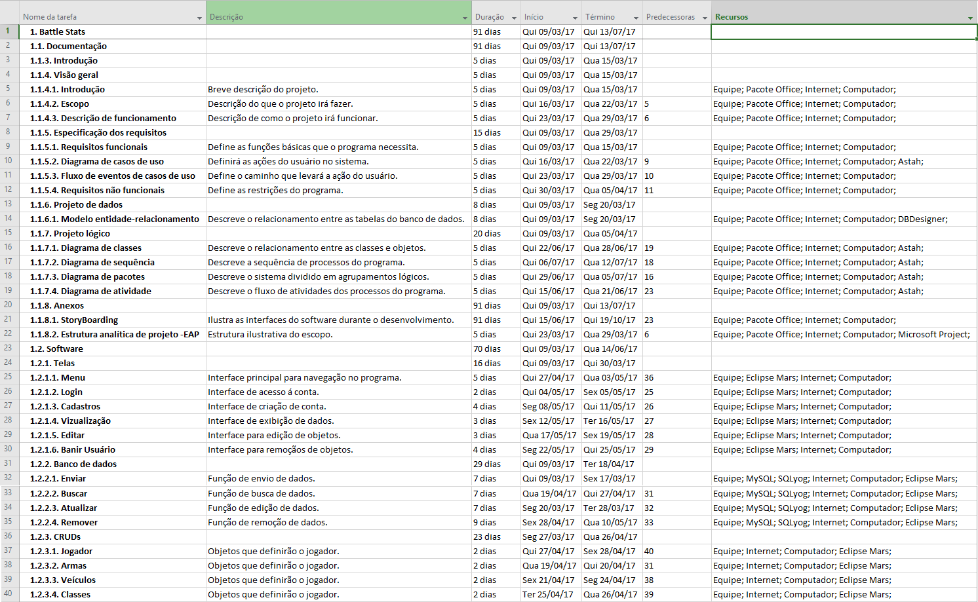

**Figura 5 –** Cronograma.

## Storyboarding

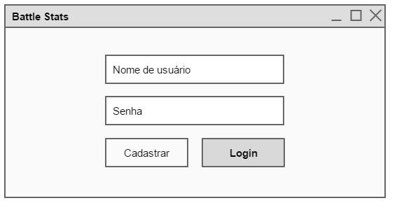

**Figura 6 –** Tela de Login

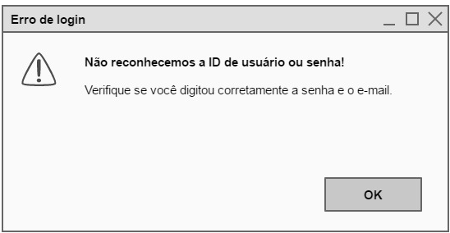

**Figura 7** **–** Tela de erro de login

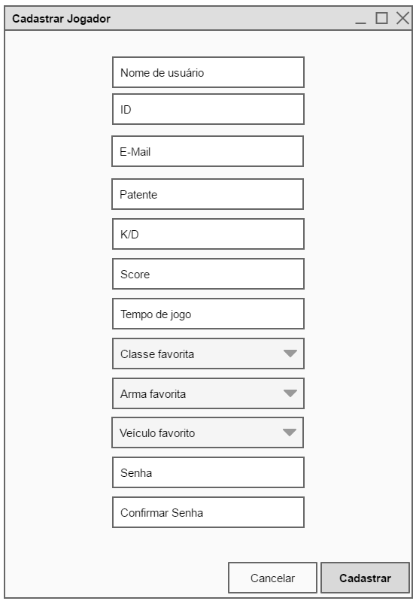

**Figura 8 –** Tela de Cadastro

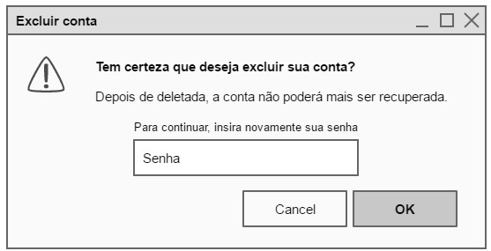

**Figura 9 –** Tela de exclusão de conta

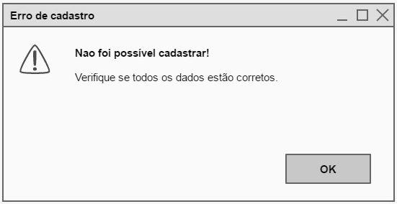

**Figura 10 –** Tela de erro de cadastro

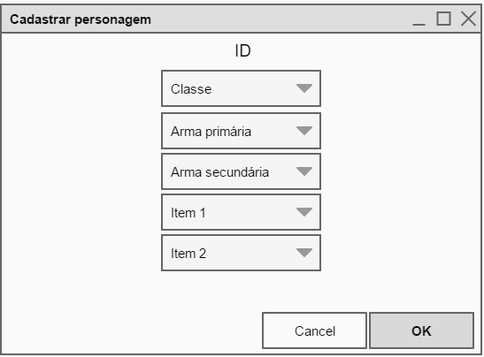

**Figura 11 –** Tela de cadastro do personagem

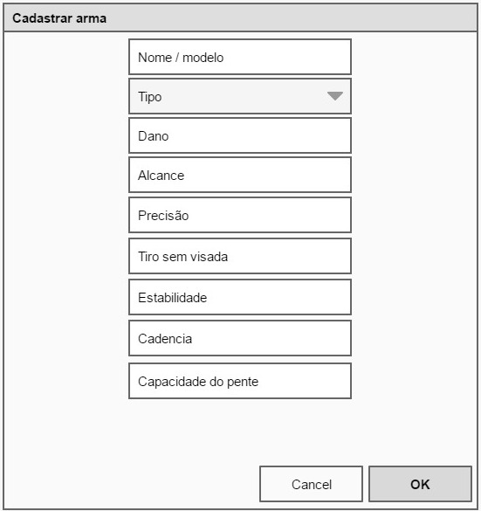

**Figura 12 –** Tela de cadastro de arma

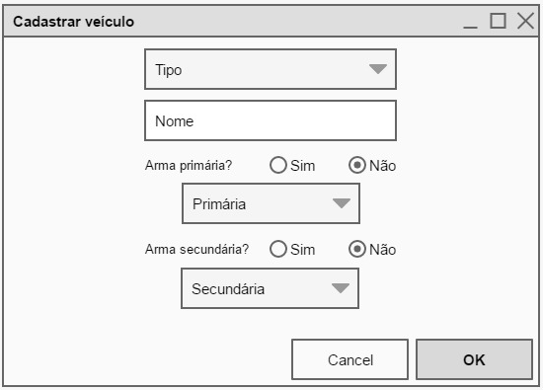

**Figura 13 –** Tela de cadastro de veículo

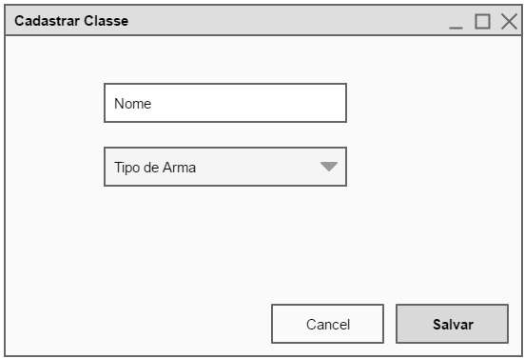

**Figura 14 –** Tela de cadastro de classe

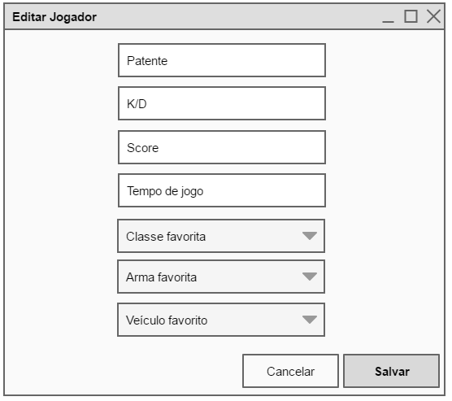

**Figura 15 –** Tela de edição de jogador

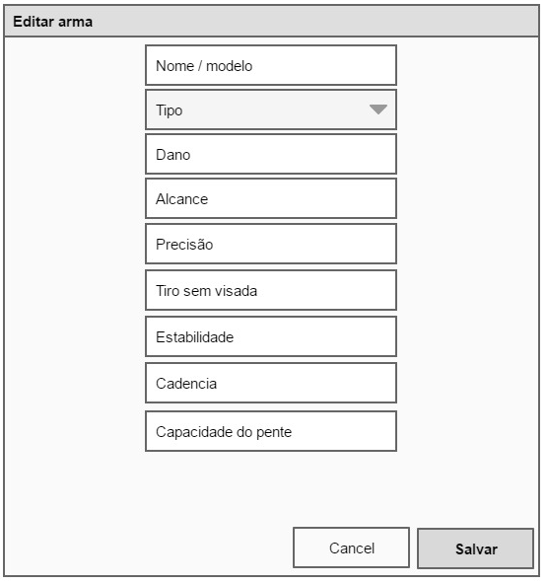

**Figura 16 –** Tela de edição de arma

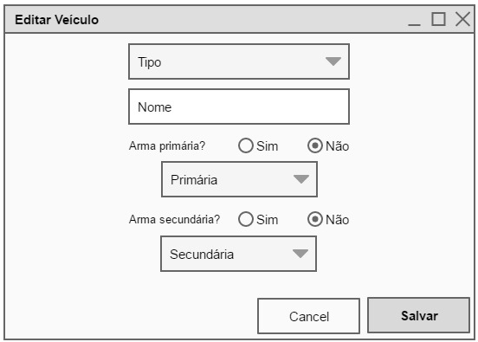

**Figura 17 –** Tela de edição de veículo

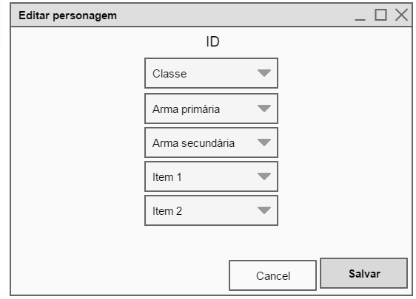

**Figura 18 –** Tela de edição do personagem

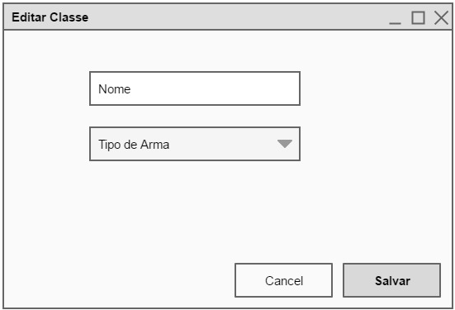

**Figura 19 –** Tela de edição de classe

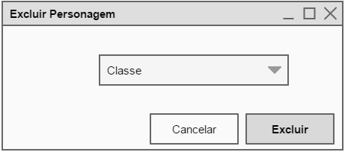

**Figura 20 –** Tela de exclusão de personagem

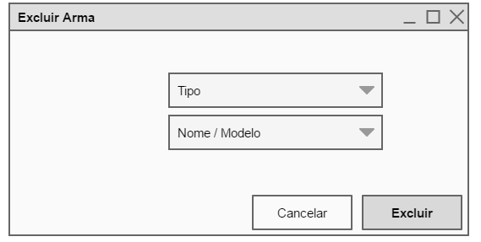

**Figura 21 –** Tela de exclusão de arma

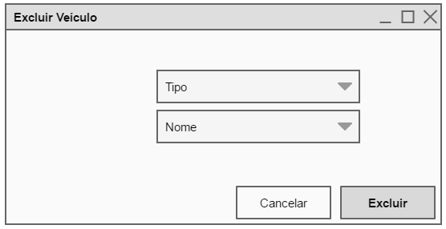

**Figura 22 –** Tela de exclusão de veículo

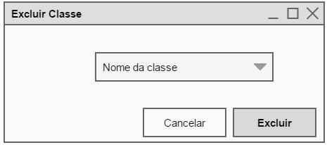

**Figura 23 –** Tela de exclusão de classe

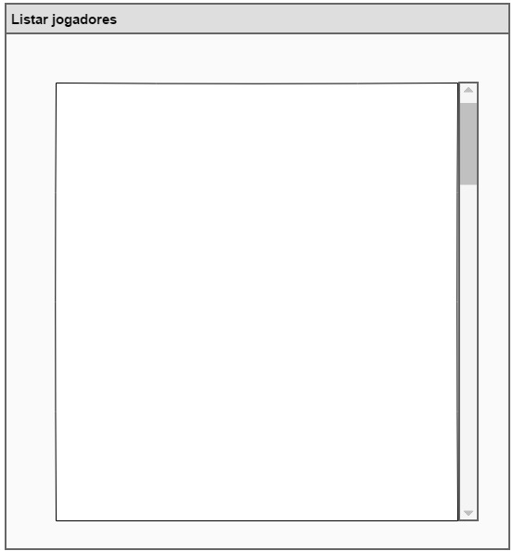

**Figura 24 –** Tela de listagem de jogadores

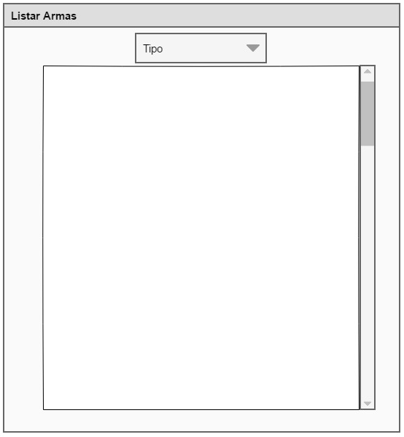

**Figura 25 –** Tela de listagem de armas

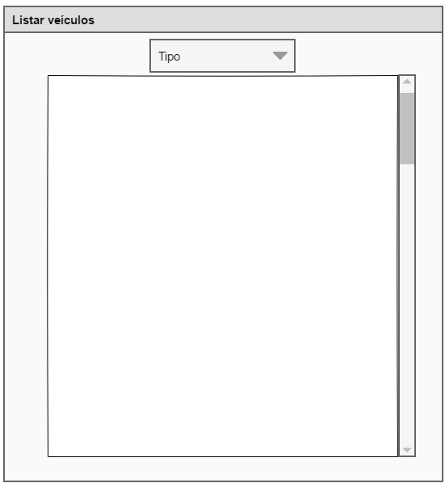

**Figura 26 –** Tela de listagem de veículos

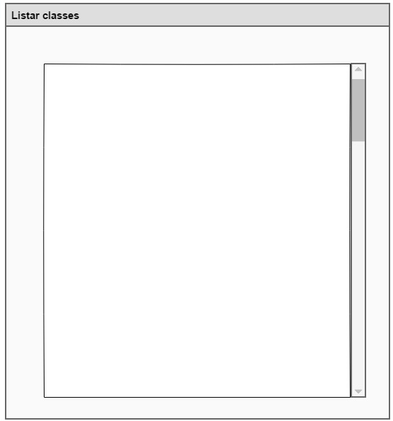

**Figura 27 –** Tela de listagem de classes

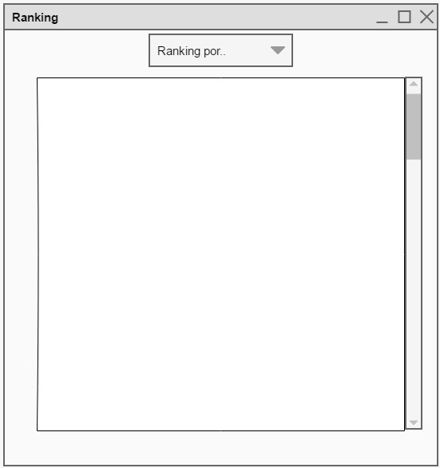

**Figura 28 –** Tela de ranking

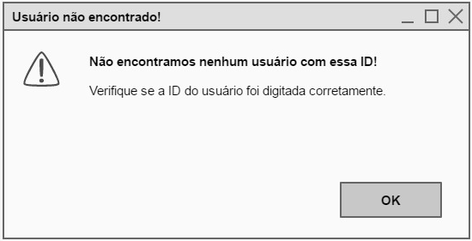

**Figura 29 –** Tela de erro usuário não encontrado

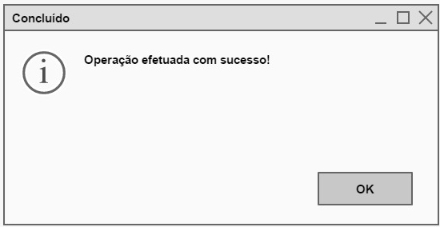

**Figura 30 –** Tela de operação concluída

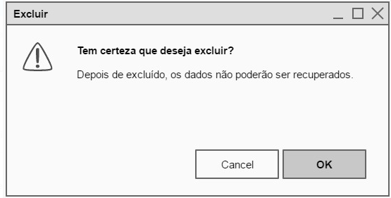

**Figura 31 –** Tela de confirmação de exclusão

# Bibliografias de Texto

# Bibliografia de Imagens